Hướng dẫn viết báo cáo

Chương 1:
GIỚI THIỆU YÊU CẦU – GIỚI HẠN

  - GIỚI THIỆU
Phần này chủ yếu giới thiệu về khả năng ứng dụng của sản phẩm mà bạn sẽ nghiên cứu, tầm quan trọng của sản phẩm.
Ví dụ với đề tài đồng hồ số
- Chức năng của đồng hồ: dùng để xem thông tin về thời gian giờ phút giây, ngày tháng năm, dùng để quản lý về thời gian ví dụ như tính cước điện thoại: căn cứ vào thời gian để biết cuộc gọi vào thời điểm nào, dùng để điều khiển như báo chuông giờ học,
- Có bao nhiêu loại đồng hồ: đồng hồ cơ, đồng hồ điện tử, ưu điểm, khuyết điểm …
- Chọn đồng hồ điện tử để làm đề tài nghiên cứu hay muốn thiết kế để phục vụ cho mục đích nào đó.

Bạn có thể giới thiệu các công nghệ đang được sử dụng trong sản phẩm mà bạn biết
Có thể truy cập web để lấy các thông tin, hình ảnh, …

  - GIỚI HẠN

Phần này nêu các giới hạn của sản phẩm mà bạn tiến hành thi công

- Ví dụ bạn làm một hệ thống đo và điều khiển ổn định nhiệt độ thì bạn phải giới hạn nhiệt độ là bao nhiêu: ví dụ là trong giới hạn 80 đến 90.
- Bạn đo bao nhiêu kênh nhiệt độ: 1 kênh hay 2 kênh, …
- Bạn hiển thị nhiệt độ bằng led 7 đoạn hay LCD, …
- Hệ thống điều khiển tăng giảm nhiệt độ có công suất là bao nhiêu?...

Chương 2:

THIẾT KẾ HOẶC KHẢO SÁT SƠ ĐỒ KHỐI
  - GIỚI THIỆU
- Phần này bạn nên tóm tắt lại các yêu cầu của đề tài để tiến hành thiết kế.

  - THIẾT KẾ SƠ ĐỒ KHỐI
Từ các yêu cầu của đề tài thì sơ đồ khối của hệ thống như hình sau:

Ví dụ: Theo yêu cầu của đề tài thì nhóm tiến hành thiết kế sơ đồ khối của mạch đếm sản phẩm như hình 2-1:

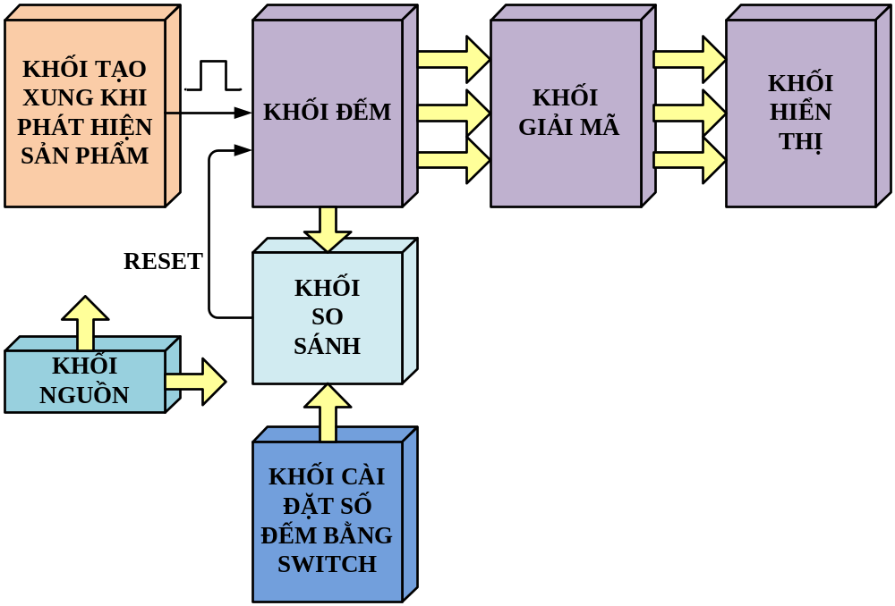
Hình 2-1: Sơ đồ khối mạch đếm sản phẩm.
Chức năng từng khối:
- Khối nguồn: có chức năng cấp nguồn cho toàn bộ mạch để hoạt động.
- Khối tạo xung khi phát hiện có sản phẩm: có chức năng tạo 1 xung khi có 1 sản phẩm đi qua.
- Khối đếm: có chức năng đếm xung.
- Khối giải mã: có chức năng giải mã số xung đếm được từ kối đếm sang mã 7 đoạn.
- Khối hiển thị: có chức hiển thị kết quả đếm dạng số thập phân.
- Khối cài đặt số đếm bằng switch: có chức năng cài đặt giới hạn số sản phẩm đếm theo yêu cầu.
- Khối so sánh: có chứa năng so sánh giá trị đếm với giá trị cài đặt để reset lại mạch đếm.

Các Chú ý:
Nên dùng phần mềm visio để vẽ.
Khối nguồn vẽ giống như trong sơ đồ, không cần phải vẽ các mũi tên cấp nguồn cho tất cả các khối, nhìn sơ đồ sẽ rối ren.
Các tín hiệu giao tiếp giữa các khối một chiều hoặc 2 chiều: giữa 2 khối chỉ có 1 chiều thì dùng mũi tên 1 chiều, có truyền và có nhận thì dùng 2 chiều.
Tên các khối là tên chung, không dùng tên đặt biệt: ví dụ khối hiển thị không nên dùng tên là LCD hay led.

  - THIẾT KẾ SƠ ĐỒ NGUYÊN LÝ
Phần này tiến hành thiết kế từng khối, các bước thực hiện bao gồm:
- Nêu lại chức năng của khối, giới hạn.
- Tiến hành trình bày các linh kiện có liên quan (chủ yếu là các thông số cấu hình).
- So sánh, tính toán với các yêu cầu để lựa chọn linh kiện cho phù hợp.

Ví dụ: Khối cảm biến nhiệt độ: có chức năng chuyển đổi nhiệt độ sang tín hiệu điện. Có nhiều loại cảm biến nhiệt như cảm biến LM35, cảm biến nhiệt DS18B20, cảm biến nhiệt và độ ẩm DHT11, ....
Giới thiệu cảm biến nhiệt độ LM35.
…
Giới thiệu cảm biến nhiệt độ DS28B20.
…
Giới thiệu cảm biến nhiệt độ và độ ẩm DHT11.
…

Lựa chọn cảm biến
Căn cứ vào yêu cầu và giới hạn, bạn tiến hành so sánh và quyết định lựa chọn cảm biến cho phù hợp.
Ví dụ cảm biến LM35 thì phải sử dụng thêm khối ADC, cảm biến biến DS18B20 thì đã tích hợp ADC thì mạch sẽ đơn giản hơn, cảm biến DHT11 thì phức tạp hơn vì … vậy quyết định chọn cảm biến DS18B20 là phù hợp.

Bạn tiến hành áp dụng để thiết kế cho các khối.

    - THIẾT KẾ KHỐI TẠO XUNG KHI PHÁT HIỆN SẢN PHẨM
…

    - THIẾT KẾ KHỐI ĐẾM
…

    - THIẾT KẾ KHỐI NGUỒN
…

    - SƠ ĐỒ NGUYÊN LÝ TOÀN MẠCH
…

Các Chú ý:
Thiết kế khối nguồn thực hiện sau cùng sau khi đã thiết kế hết các khối khác và biết đầy đủ các thông số công suất sử dụng rồi mới thiết kế khối nguồn.
Vẽ sơ đồ nên dùng phần mềm orcad hoặc eagle hoặc phần mềm chuyên dùng để vẽ.

Chương 3:
THI CÔNG MẠCH – VIẾT CHƯƠNG TRÌNH

  - THI CÔNG PCB

Lập bảng liệt kê các linh kiện sử dụng trong sơ đồ nguyên lý:
Bảng 3.1. Các linh kiện sử dụng

TT | Tên linh kiện | Thông số, giá trị | Dạng vỏ
1 | IC1 | IC ổn áp 7805, 1.5A | TO-220
2 | …

Chú ý: mục này cho biết các linh kiện sử dụng phải đúng các giá trị đã tính toán cũng như kích thước linh kiện. Ví dụ trong mạch có sử dụng 2 loại tụ: tụ điện 1µF, 50V và tụ 2200µF, 50V, chúng sẽ có kích thước khác nhau ở phần PCB nhưng trong sơ đồ nguyên lý thì chúng giống nhau.
Nếu không biết rõ vấn đề này sẽ dẫn đến sau khi thi công PCB thì ta không thể gắn được các linh kiện.
Ví dụ IC ổn áp 7805 có loại 100mA, có loại 1A, 5A. Phần mềm sẽ sử dụng cùng 1 ký hiệu nhưng kích thước PCB khác nhau phụ thuộc vào công suất.
Khi lấy linh kiện ra để vẽ sơ đồ nếu bạn không biết rõ điều này, dẫn đến bạn lấy nhầm loại 100mA nhưng thực tế bạn lại dùng 1A, dẫn đến bạn không thể gắn và hàn con IC 1A vào vị trí con 100mA.
Bạn nên tìm hiểu package của tụ, diode, điện trở, IC, …
Hãy tiến hành mua đầy đủ các linh kiện.

Tiến hành vẽ PCB.
PBC mặt trên và PCB mặt trước.
Chú ý: đường nguồn thì vẽ mạch kích thước lớn và phủ mass.
In PCB và gắn thử linh kiện xem có đúng kích thước hay không và hiệu chỉnh cho đúng.
Chú ý các Jack nguồn, …

  - HÀN LINH KIỆN

Kiểm tra xem mạch có chạm các tín hiệu với nhau hay không
Tiến hành hàn linh kiện nguồn trước nếu có rồi đo xem có đúng hay không và hiệu chỉnh cho đúng.
Hàn tiếp các linh kiện khác và thử rồi tiếp tục cho đến khi hoàn chỉnh

  - VIẾT CHƯƠNG TRÌNH ĐIỀU KHIỂN

    - LƯU ĐỒ ĐIỀU KHIỂN
Nêu lại các yêu cầu của sản phẩm
Tiến hành viết lưu đồ chương trình chính.
Tiến hành viết lưu đồ các chương trình con.
Sau mỗi lưu đồ phải giải thích chức năng, thông số đầu vào, đầu ra.

Chú ý: Nếu đề tài không có lập trình thì bỏ
Dùng phần mềm visio để vẽ, vẽ đúng ký hiệu.
Các rẽ nhánh phải có đầy đủ đúng và sai.
Nên dùng các từ ngữ bình thường sao cho người bình thường đọc hiểu, hạn chế dùng lệnh.
Lưu đồ chương trình gọn gàn, không chi tiết.
Các chi tiết hơn thì cho sang lưu đồ con.
Các lưu đồ nên gói gọn trong 1 trang.

    - GIỚI THIỆU PHẦN MỀM SỬ DỤNG ĐỂ VIẾT CHƯƠNG TRÌNH ĐIỀU KHIỂN
Sau khi viết xong lưu đồ thì phần này giới thiệu các phần mềm dùng để lập trình có sử dụng.

    - CHƯƠNG TRÌNH ĐIỀU KHIỂN

Tiến hành viết các chương trình điều khiển theo các lưu đồ.

  - VIẾT CHƯƠNG TRÌNH GIAO DIỆN ĐIỀU KHIỂN

CÁC YÊU CẦU CỦA CHƯƠNG TRÌNH GIAO DIỆN ĐIỀU KHIỂN

GIỚI THIỆU CHƯƠNG TRÌNH VIẾT GIAO DIỆN ĐIỀU KHIỂN

VIẾT CHƯƠNG TRÌNH GIAO DIỆN ĐIỀU KHIỂN

Chương 4:
KẾT QUẢ THỰC HIỆN – HƯỚNG PHÁT TRIỂN

KẾT QUẢ THỰC HIỆN

- Sau khi thực hiện xong thì nhóm đã hoàn thành các công việc gì:

- Sản phẩm hoạt động đạt bao nhiêu phần trăm so với yêu cầu: (các yêu cầu điều khiển cái nào đạt, cái nào chưa đạt)

- Mạch hoạt động có ổn định hay không: (tắt mở nguồn 10 lần thì mạch chạy được mấy lần)

- Nếu là mạch đo các thông số thì kết quả đo và kết quả thực tế, sai số như thế nào

- Sản phẩm thi công có gọn gàng, đẹp hay không, có an toàn hay không: …

- Giao diện điều khiển có thuận tiện và dễ sử dụng hay không?

HƯỚNG PHÁT TRIỂN

- Sản phẩm có thể cải tiến thêm các chức năng gì?
- Giao diện có thể cải tiến cái gì?
- Yêu cầu điều khiển có thể cải tiến cái gì?

TÀI LIỆU THAM KHẢO

- Tài liệu tham khảo
- Trang web tham khảo

